Evaluaciju državnoga stručnog skupa
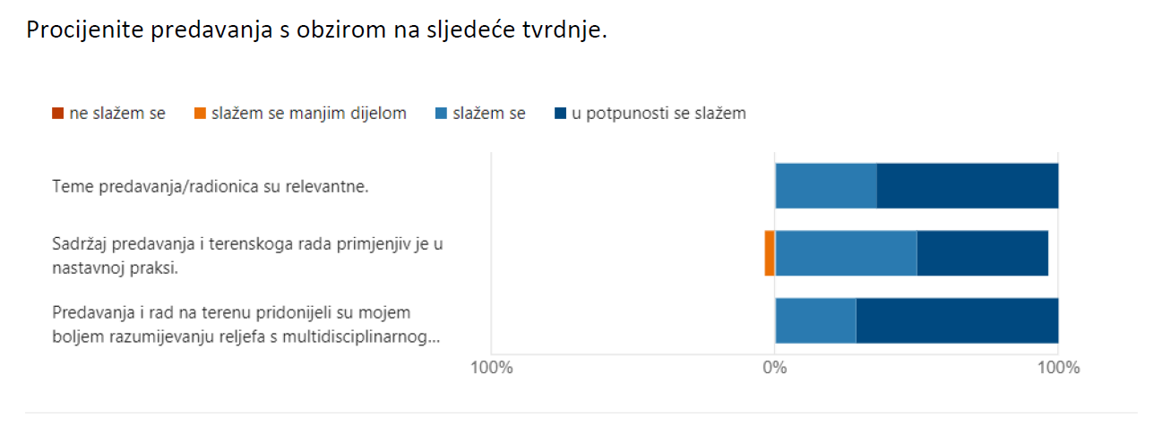
Zadovoljstvo organizacijom i izvođenjem stručnog skupa na ljestvici od 1 (nezadovoljan/nezadovoljna) do 5 (izrazito zadovoljan/zadovoljna), 71,4 % sudionika procjenjuje s 5, a 28,4 % s 4.
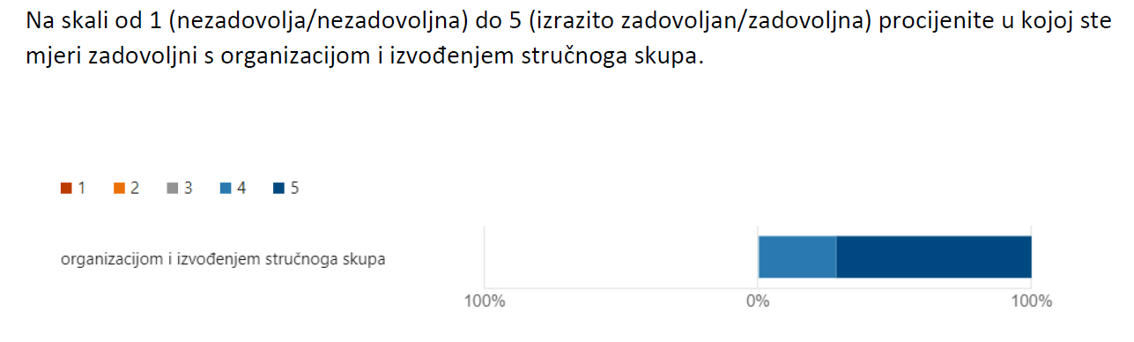

U Zagrebu, 4. srpnja 2022.

Voditeljice skupa:
Vesna Milić, dipl. geograf
Lydia Lugar, prof.

